

Programul de studii:
Informatică aplicată

Lucrare de licență
Fitness Web Page

Autor: | Iuliana Teodora Anton
Coordonator ştiințific: | Lector Universitar Răzvan Bocu

Braşov, 2022
Cuprins

1. Introducere 3
1.1 Scopul și descrierea temei 3
1.2 Motivația alegerii temei 3

2. Tehnologiile folosite în cadrul aplicației 4
2.1 Tehnologii frontend 4
2.1.1 Visual Studio Code 4
2.1.2 Angular 4
2.1.3 Angular Material 7
2.1.4 TypeScript 15
2.1.5 HTML 6
2.1.6 SCSS 6
2.1.7 SCSS vs CSS 6
2.2 Tehnologii backend 5
2.2.1 Microsoft Visual Studio 6
2.2.2 C# 6
2.2.3 Framework-ul .NET Core 6
2.2.4 NoSQLBooster for MongoDB 6

3. Funcționalitatea aplicației 1
1.1 Descrierea temei 2
1.2 Motivația alegerii temei 3
1.3 Contribuții personale 3

4. Introducere 1
1.1 Descrierea temei 2
1.2 Motivația alegerii temei 3
1.3 Contribuții personale 3

5. Introducere 1
1.1 Descrierea temei 2
1.2 Motivația alegerii temei 3
1.3 Contribuții personale 3

6. Bibliografie 1

Capitolul 1

Introducere

  - Scopul și descrierea temei

Prezenta lucrare de licentă reprezintă o pagină web cu ajutorul căreia poți găsi mai multe săli de fitness din diferite orașe.
Scopul acestei pagini web este de a îi ajuta pe pasionații de mișcare, sport și antrenamente sportive să găsească cât mai repede sălile de fitness disponibile în orașul său sau ăn orașul în care își dorește să își înceapă antrenamentele.
În cadrul acestui site web îți poți alege orașul în care dorești să îți cauți o sală de fitness. În momentul în care apar rezultatele căutării, respectiv sălile de fitness din orașul căutat, îți poți selecta o sală din cele apărute și poți vedea detalii despre aceasta. În pagina cu detaliile sălii se pot vedea informații generale despre sală, informații despre abonamentele disponibile în această sală, informații despre programul zilnic al sălii și despre programul claselor de grup (dacă este cazul) cu posibilitatea de a rezerva locul la una dintre aceste clase, informații despre antrenamentele susținute în cadrul claselor de grup și informații despre antrenorii personali ai sălii respective.

  - Motivația alegerii temei

Motivul principal pentru care am ales o temă legată de domeniul fitness este datorat hobby-ului meu legat de acest domeniu, mai exact, faptul că de când am început să fac sală, m-a interest mai mult acest domeniu.
Un alt motiv pentru alegerea acestei teme este acela că, în momentul în care am vrut să încep să fac sală în Brașov prima data nu am știut ce sală să aleg pentru că nu știam ce săli sunt în Brașov, ce prețuri au fiecare sau dacă organizează clase de grup. Așa că a trebuit să caut manual pe internet sălile existente în acel moment în oraș și să caut, pentru fiecare în parte, informațiile care mă interesau, lucru care mi-a luat destul de mult timp.
În urma acestor evenimente, când a venit momentul să îmi aleg o temă pentru lucrarea de licență m-am gândit la o temă legată de sălile de fitness, iar după o perioadă m-am gândit la această temă deoarece și mie mi-ar fi fost necesar o astfel de aplicație atunci când căutam o sală de fitness.

CAPITOLUL 2
Tehnologiile folosite în cadrul aplicației

2.1 Tehnologii frontend

2.1.1 Visual Studio Code

Visual Studio Code este un editor de cod sursă (eng: ”source code editor”), ușor de folosit și este disponibil pentru Windows, Linux și macOS. Vine cu suport încorporat pentru JavaScript, TypeScript și Node.js și are un ecosistem de extensii pentru alte limbaje de programare (de exemplu: C++, C#, Python, PHP) și runtime (de exemplu: .NET și Unity).


Figure 1 VS Code Logo

În cadrul aplicației am folosit extensia Prettier din Visual Studio Code.
Prettier este un formator de cod cu opinie (eng: ” opinionated code formatter”). Implementează un cod consecvent prin analizarea codului și retipărirea acestuia cu propriile reguli, luând în considerare și lungimea maximă a liniei, ambalând (eng: ”wrapping”) codul atunci când este necesar.
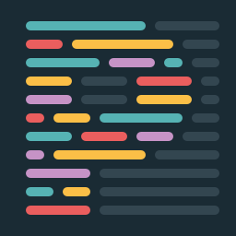
Figure 2 Prettier Logo

2.1.2 Angular

Angular este o platformă de dezvoltare web cu sursă deschisă bazată pe limbajul TypeScript.
Proiectul este dezvoltat de Echipa Angular de la Google și de o comunitate de utilizatori individuali și companii. Angular este o rescriere completă, de către aceeași echipă, a framework-ului AngularJS.

Figure 3 Angular Logo

Ca platformă, Angular are la bază:
- Un cadru de componente pentru a construi aplicații web
- O colecție de biblioteci care acoperă o varietate de caracteristici (de exemplu: rutare, gestionare a formularelor, comunicare client-server etc)
- O gamă de instrumente de dezvoltare pentru a ajuta dezvoltatorii la develop, build, test și update codul nostru

Elemente esențiale ale Angular:
- Componentele (eng: ”Components”)
Sunt blocurile care compun o aplicație. O componentă este compusă dintr-un fișier TypeScript cu un decorator @Component(), un șablon HTML și stiluri.
Un exemplu de componentă Angular:
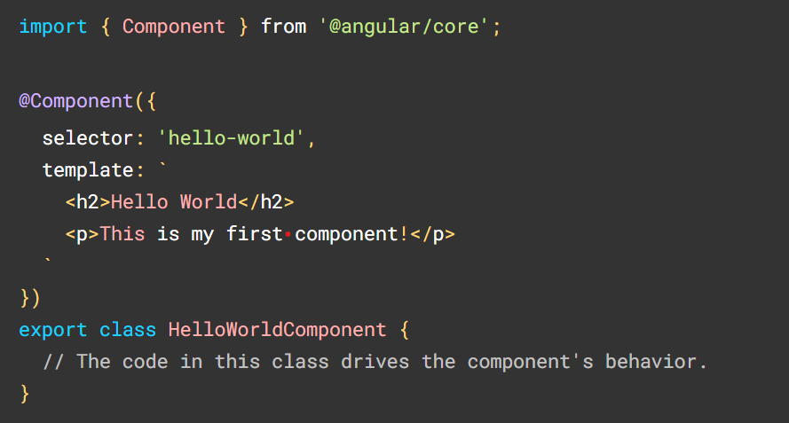

Pentru a folosi această componentă scriem următoarea linie de cod în template:
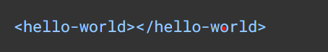

- Șabloane (eng: ”Templates”)
Fiecare component are un șablon HTML care declară cum se redă acea component.
Angular dezvoltă HTML-ul cu o sintaxă suplimentară ce permite adăugarea valorilor dinamice din componentă astfel:
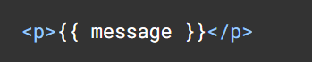
Angular acceptă, de asemenea, legături de proprietăți (eng: ”property bindings”) pentru a ajuta la setarea de valori pentru proprietățile și atributele elementelor HTML.
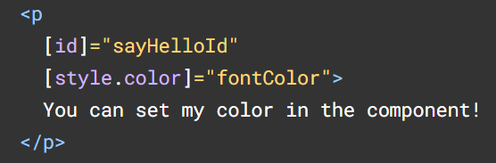
Putem declara evenimente (eng: ”event listeners”) care să asculte și să răspundă la acțiunile utilizatorului (exemplu: apăsarea tastelor, click-uri, atingeri). Declararea se face astfel:
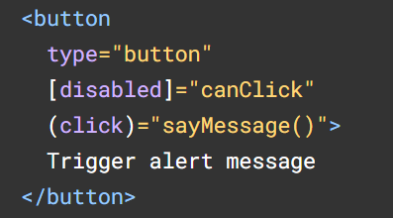
Acest exemplu apelează o emtodă care este definită în componentă:
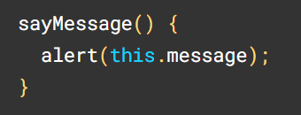
- Injecția de dependent (eng: ”Dependency Injection”)
Permite declararea dependențelor claselor TypeScript fără a avea grijă de instanțierea acestora.
Exemplu:
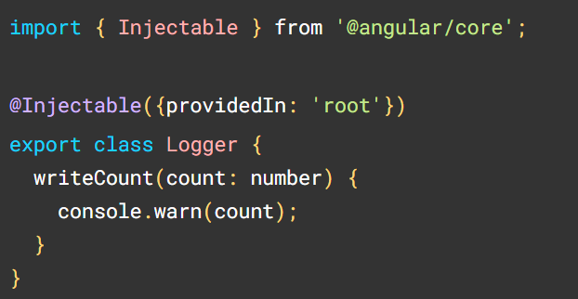

- Angular CLI
Este cea mai simplă, rapidă și recomandată modlaitate de a dezvolta aplicații Angular. Face o serie de sarcini fără probleme.
Câteva exemple:
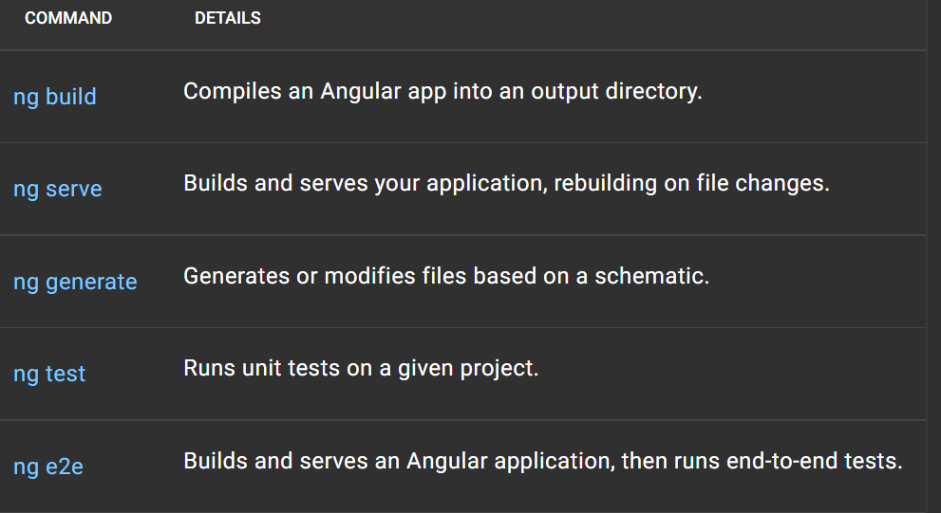

- Biblioteci primare (eng: ”First-party libraries”)
Bibliotecile primare folosite de mine în acest proiect sunt:
- Angular Router – este un modul, numit AppRoutingModule, și este un NgModule unde se pot configure rutele din aplicație.
Exemplu de creare a rutelor:
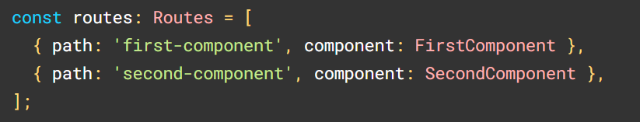

- Angular Forms – acest modul se folosește pentru a permite utilizatorilor să se autentifice, să actualizeze un profil, să introduce informații sensibile și să efectueze multe alte sarcini de introducere a datelor.
Angular oferă două abordări diferite pentru gestionarea input-urilor utilizatorului prin form-uri: reactive sau bazat pe șablon.
Eu am ales Reactive Forms deoarece oferă acces direct și explicit la modelul obiect al formularelor de bază.
În comparație cu form-urile bazate pe șabloane, acestea sunt mai robuste : mai scalabile, mai reutilizabile și mai testabile.

- HttpClient – este un serviciu care face legătura cu backend-ul pentru a descărca sau a încărca date.
Pentru a folosi HttpClient trebuie să include modulul HttpClientModule din ”@angular/commom/http” , apoi să injectăm serviciul ca o dependență a unei clase, de exemplu:
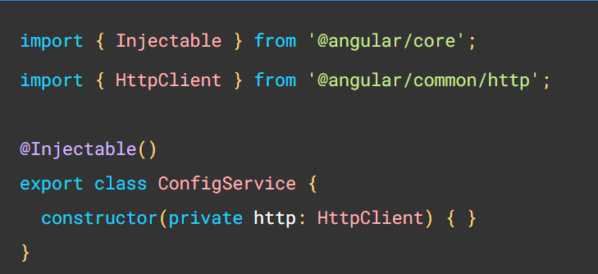

- Browser Animation – fără animații, tranzițiile paginilor web pot părea abrupte și șocante. Mișcarea îmbunătățește mult experiența utilizatorului astfel încât animațiile oferă utilizatorilor șansa de a detecta răspunsul aplicației la acțiunile lor. Animațiile bune atrag intuitiv atenția utilizatorului acolo unde este nevoie.

2.1.3 Angular Material

Angular Material este o bibliotecă de component pentru interfața utilizatorului (UI) pe care developerii o pot folosi în proiectele de Angular pentru a accelera dezvoltarea eleganței și consistenței interfeței.
Componentele din Angular Material folosite în acest proiect au fost:
- Button – sunt elemente native <button> sau <a> îmbunătățite cu stilul Anguler Design și ondulații de cerneală (eng: ”ink ripples”).
Un element <button> ar trebui folosit pentru orice interacțiune care efectuează o acțiune pe pagina curentă.
Un element <a> trebuie utilizat pentru orice interacțiune care navighează la o altă adresă URL.
Referință API:
MatButtonModule din'@angular/material/button'

UI:
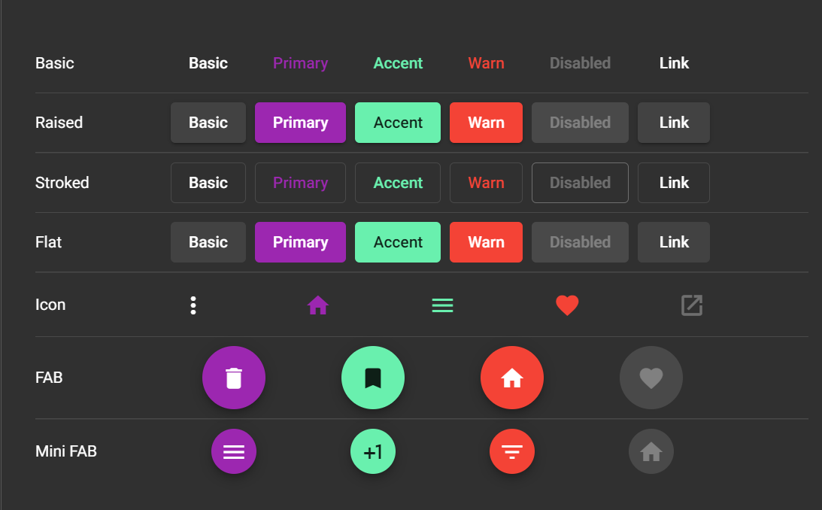

HTML:
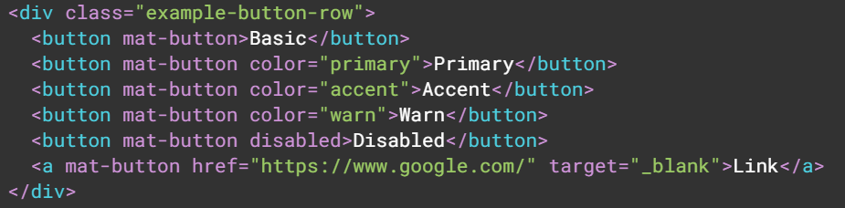

- Card – este un container de conținut pentru texte, poze și acțiuni în contextual unui singur obiect.
Referință API:
MatCardModule din '@angular/material/card'

HTML + UI
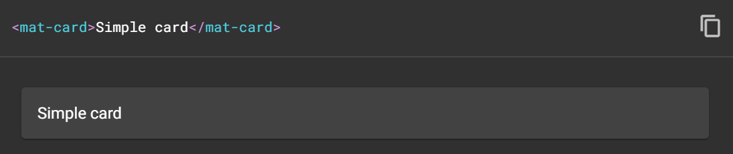

Cel mai obișnuit card necesită doar tag-ul <mat-card> cu conținut. Totuși, Angular Material oferă o serie de secțiuni prestabilite care pot fi utilizate în interiorul tag-ului <mat-card>, acestea fiind:
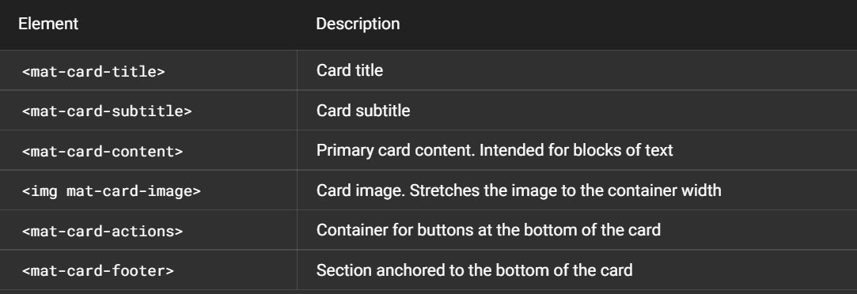

- Form – este o component folosită pentru a împacheta mai multe component Angular Material și pentru a aplica stiluri comune de câmpuri de text.
Referință API:
MatFormFieldModule din '@angular/material/form-field'
Următoarele componente Angular Material sunt proiectate să meargă în interiorul unui <mat-form-field>:
- <input matNativeControl>
- <textarea matNativeControl>
- <select matNativeControl>
- <_mat-select_>
- <mat-chip-list>

UI+HTML
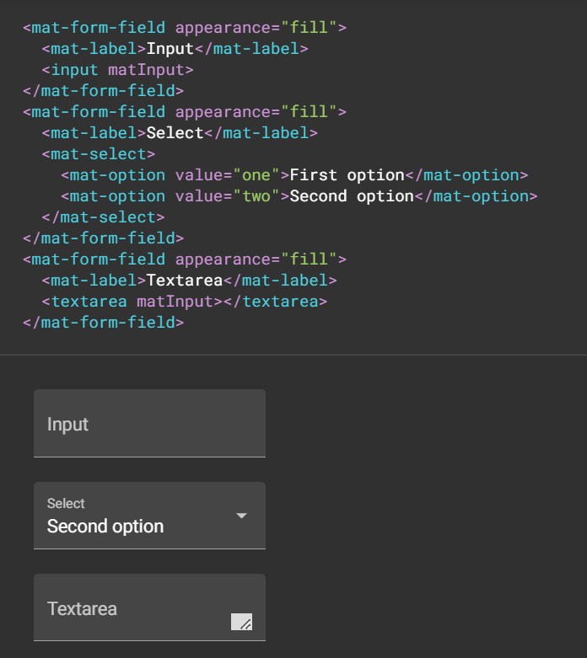

- Grid List – este o listă bidimensională care aranjează celulele într-un aspect de tip grilă.
Referință API:
MatGridListModule din '@angular/material/grid-list'
Un mat-grid-list trebuie specificat un atrivut cols care stabilește numărul de coloane din grilă. Numărul de linii va fi determinat automat pe baza numărului de coloane și a numărului de item-uri.

UI+HTML
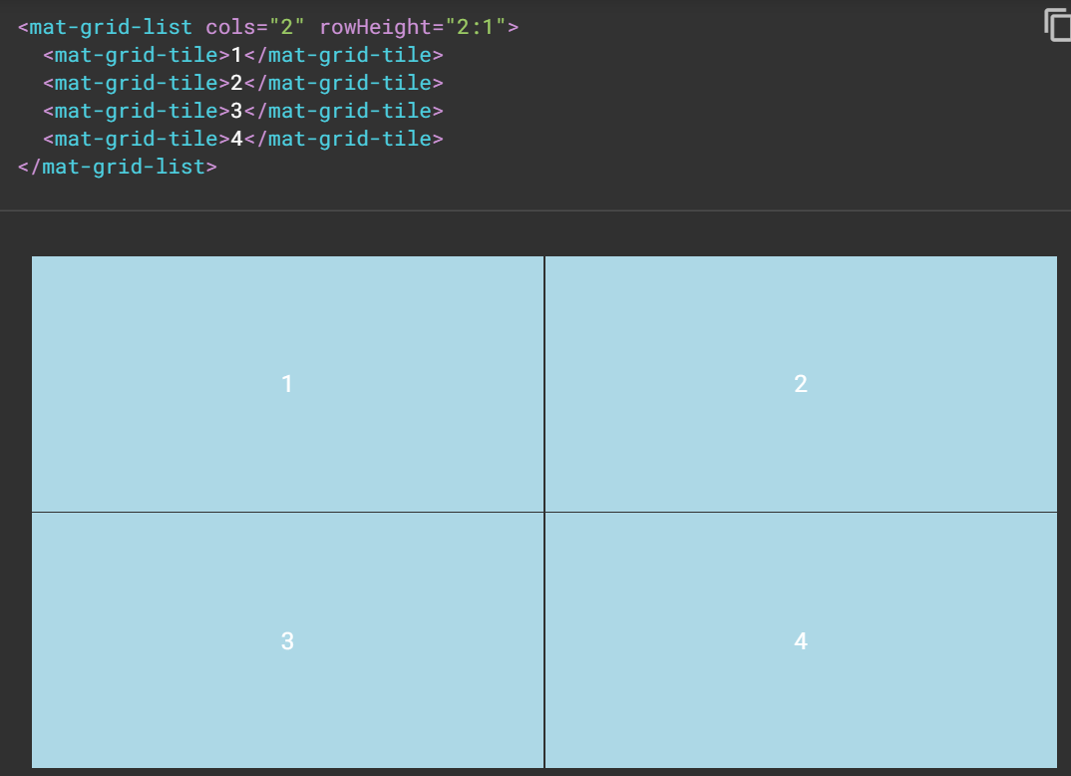

- Icon – facilitează folosirea pictogramelor bazate pe vectori. Această directive acceptă atât fonturile pentru pictograme, cât și pictogramele SVG, dar nu și formatele bazate pe bitmap (png, jpg etc).
Referință API:
MatIconModule din '@angular/material/icon'

UI+HTML
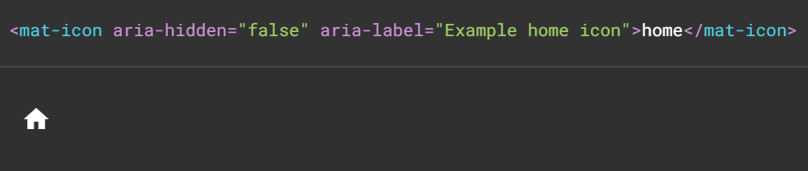

- Input – este o directivă care permite elementele native <input> și <textarea> să funcționeze cu <mat-form-field>.
Referință API:
MatInputModule din '@angular/material/input'
UI+HTML
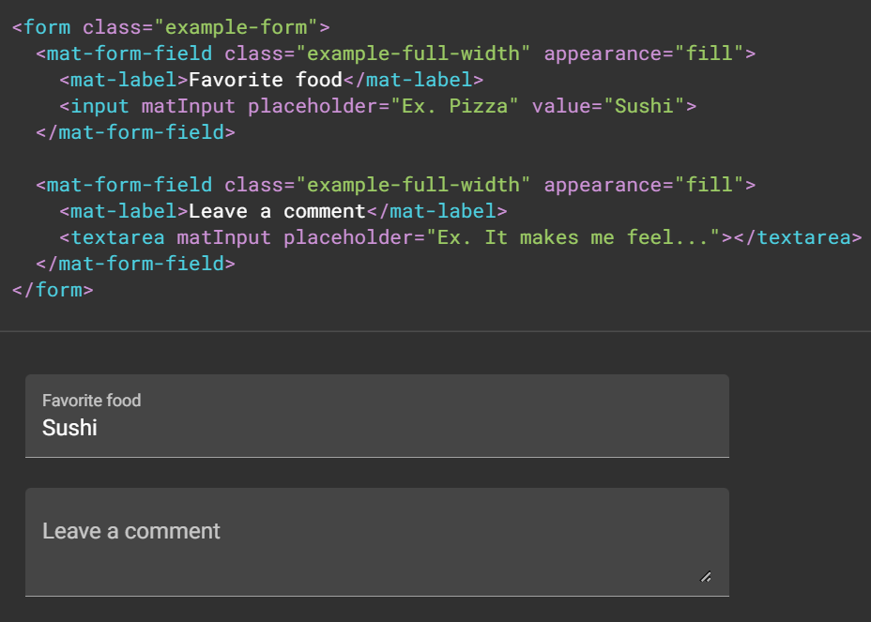

- List – este o componentă container care împachetează și formatează o listă de elemente.
Referință API:
MatListModule din ‘@angular/material/list’
Pentru a declara un element dintr-un <mat-list> se folosește tag-ul <mat-list-item>.
UI+HTML
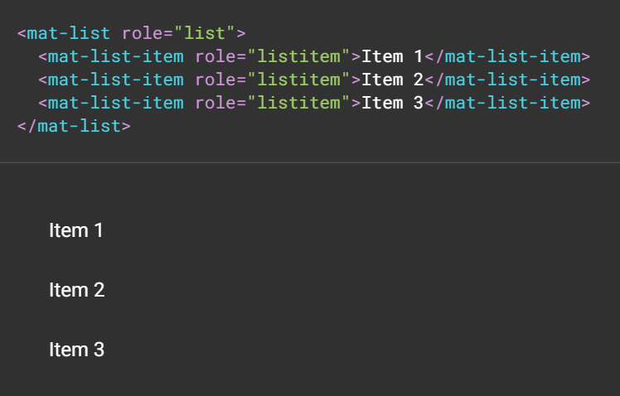

- Select – este un formular de control pentru selectarea unei valori dintr-o listă de opțiuni.
MatSelectModule din ‘@angular/material/select’
Este similar cu elemental <select> native.
Pentru a adăuga opțiuni într-un <mat-select> folosim tag-ul <mat-option>.
Conținutul din mat-option este cee ace apare pe interfața utilizatorului.
UI
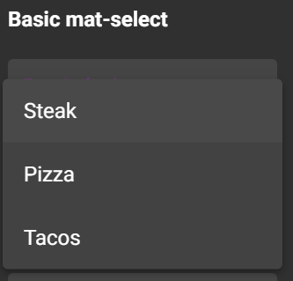

HTML
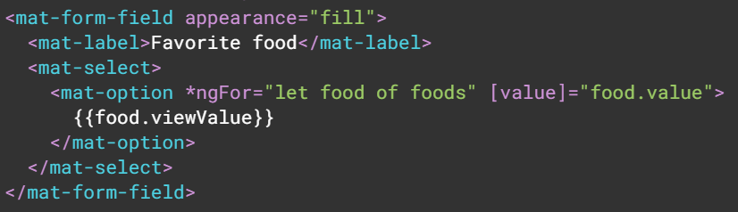

- Snack Bar – este un serviciu pentru a afișa notificări de tip snack-bar.
Referință API:
SnackBarModule din ‘@angular/material/snack-bar’
UI
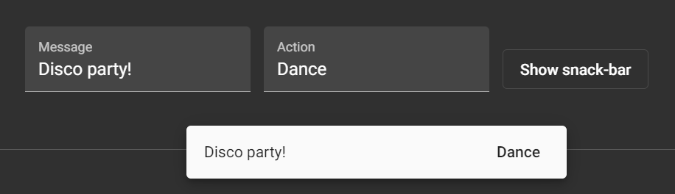

HTML
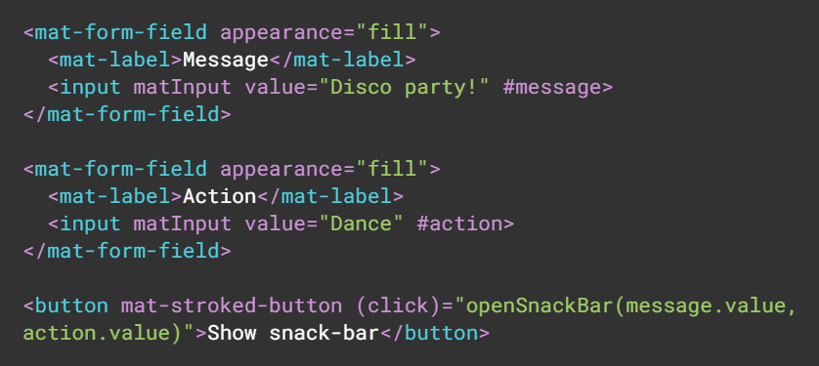
TYPESCRIPT
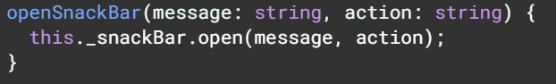

Un snack-bar poate conține, pentru afișare, un mesaj sau o componentă.
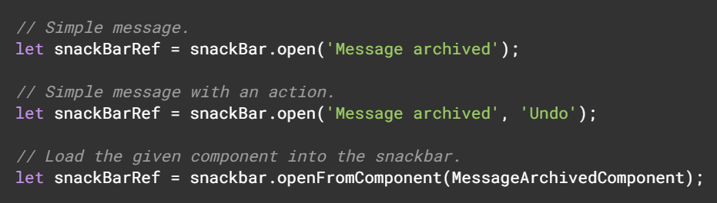

- Table – oferă un table de date stilizat fiind utilizat pentru afișarea datelor pe linii și coloane.
Referință API:
MatTableModule din ‘@angular/material/table’

UI
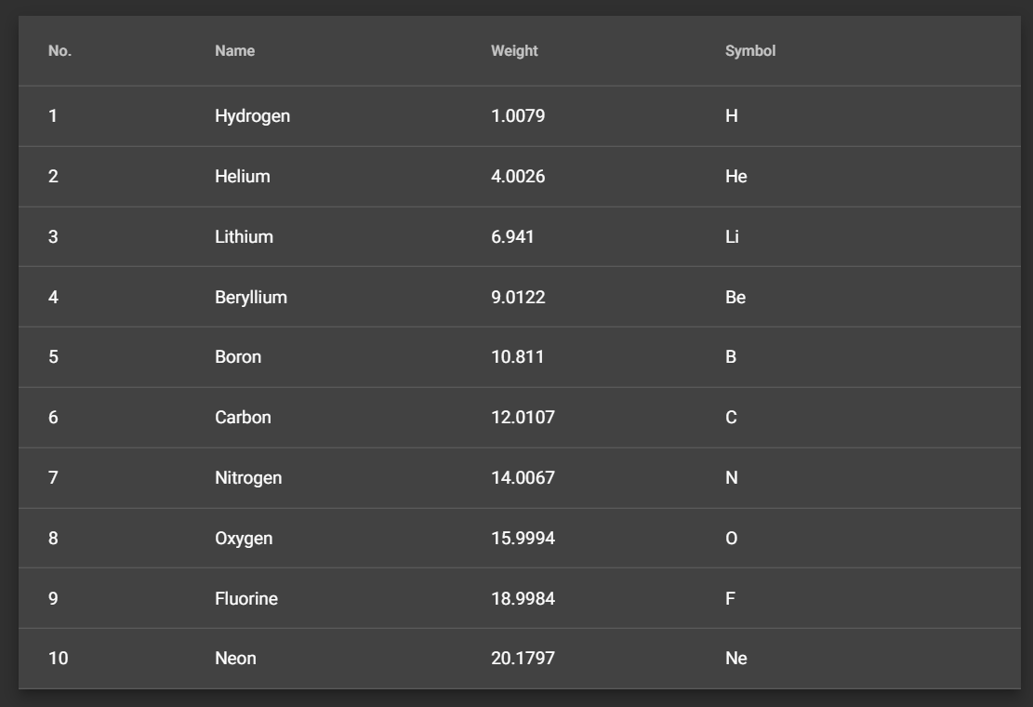

HTML
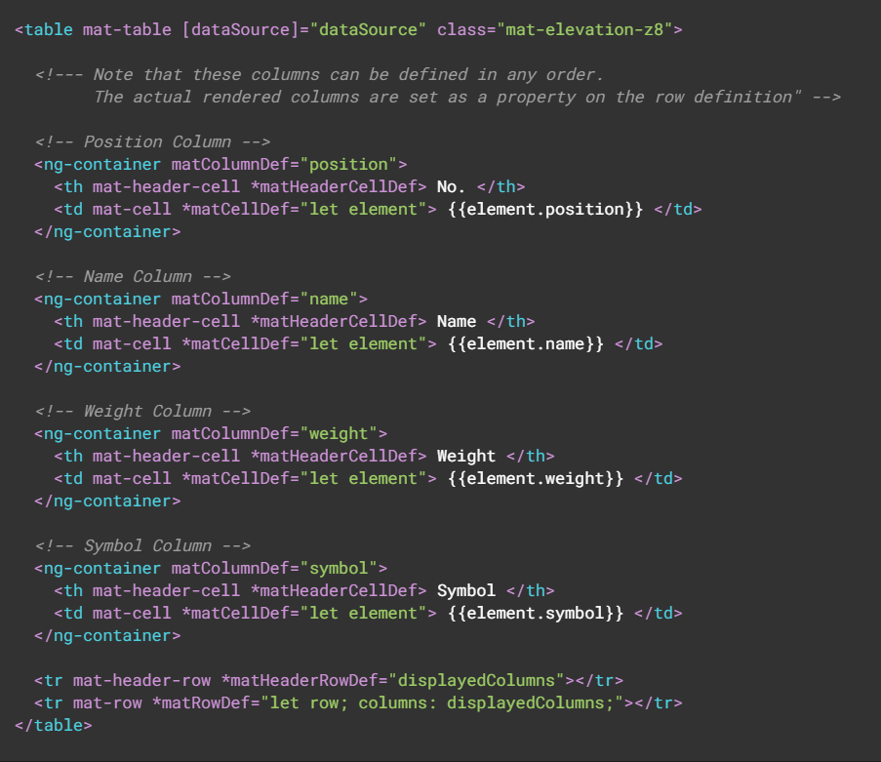

TYPESCRIPT
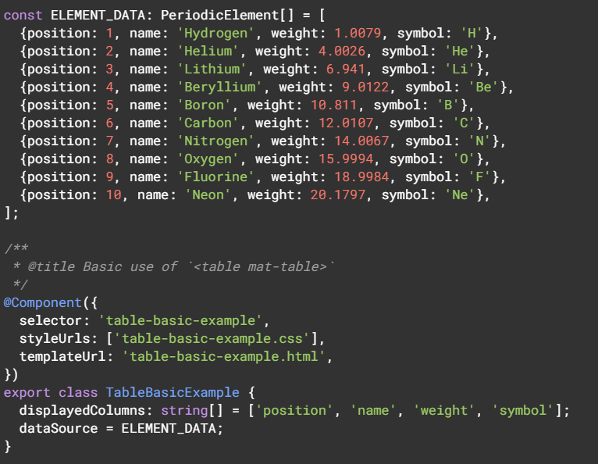

- Tabs – organizează conținutul pe view-uri separate și poate fi vizibil doar câte un view pe rând.
Referință API:
MatTabsModule din ‘@angular/material/tabs’

UI+HTML
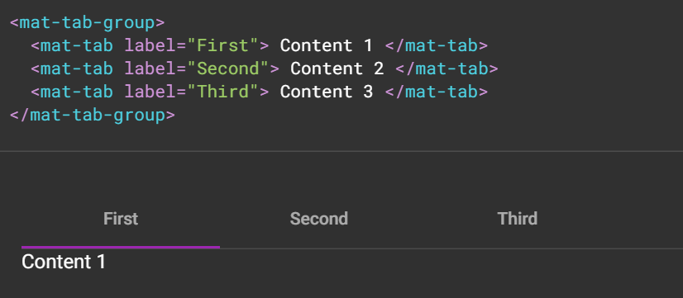

- Toolbar – este un container pentru antete, titluri sau acțiuni.
Referință API:
MatToolbarModule din ‘@angular/material/toolbar’
În mod normal este situate în partea de sus a aplicației și are o singură linie care conține titlul aplicației.

UI
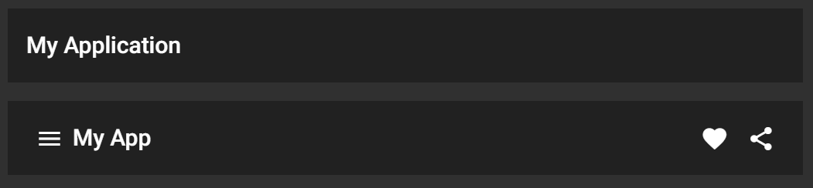

HTML
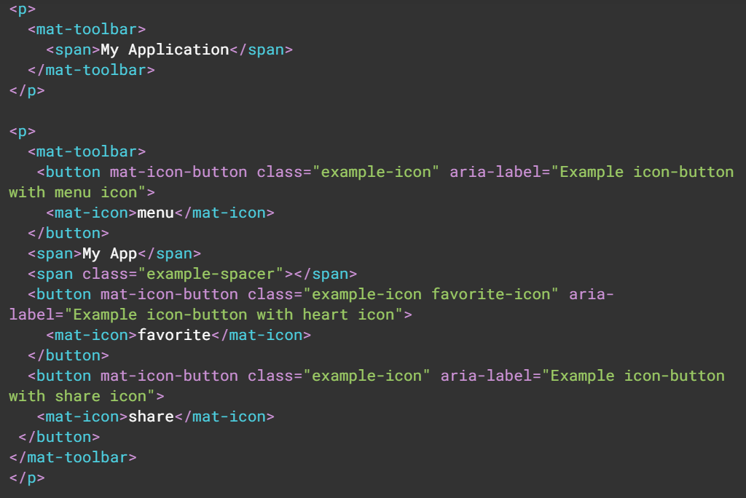

2.1.4 TypeScript

2.2 Tehnologii backend
Bibliografie

- https://code.visualstudio.com/docs
- https://marketplace.visualstudio.com/items?itemName=esbenp.prettier-vscode
- https://angular.io/guide/what-is-angular
- https://ro.wikipedia.org/wiki/Angular
- https://angular.io/guide/router
- https://angular.io/guide/forms-overview
- https://angular.io/guide/http
- https://angular.io/guide/animations
- https://auth0.com/blog/creating-beautiful-apps-with-angular-material/
- https://material.angular.io/components/button/overview
- https://material.angular.io/components/card/overview
- https://material.angular.io/components/form-field/overview
- https://material.angular.io/components/grid-list/overview
- https://material.angular.io/components/icon/overview
- https://material.angular.io/components/input/overview
- https://material.angular.io/components/list/overview
- https://material.angular.io/components/select/overview
- https://material.angular.io/components/snack-bar/overview
- https://material.angular.io/components/table/overview
- https://material.angular.io/components/tabs/overview
- https://material.angular.io/components/toolbar/overview

